1. gedit 插件安装sudo apt-get install gedit-plugins
2. 选中gedit文件后，编辑－>首选项－>插件

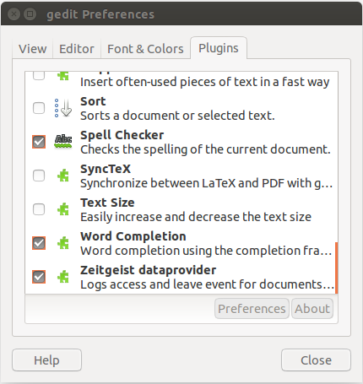

1. 其它事项：